Муниципальный этап всероссийской олимпиады школьников по искусству (мировой художественной культуре)
2014-2015 учебный год

11 КЛАСС
Максимальный балл - 230

Задание 1. В клетках квадрата написаны слова-символы. Прочитать их можно по ломаной линии, которая не должна пересекаться и не должна заходить на какой-либо квадрат дважды. (40 баллов)
1. Соберите слова-символы и запишите их в таблицу.
2. Дайте им лаконичное пояснение, определение.
3. Напишите названия двух культурно-исторических эпох, к которым относятся найденные слова.
4. Приведите ОДИН показательный образец искусства одной из определенных Вами эпох. Кратко поясните выбор.

М | Ь | Е | Е | Р | Л | Ь,
О | Л | Р, | В | С | А | Р
С | ,Н | С | У | Е | И | Е
Н | Е | С | П | ,М | В | К
Е | Р | О | А, | П | Е | Д
Г | У | Ч | К | Е | Р | В
И | Ш | Е | П | К | И | И
Н | У | К | О | ,И | Н | Ж

Таблица для ответа:
Слова-символы | Определения
Культурно –
историческая
эпоха
Образец искусства,
пояснение выбора

Задание 2. Разгадайте кроссворд. (24 балла)
- Запишите слова – символы в клетки кроссворда.
- Запишите название художественного явления, объединяющее все найденные слова.
- Запишите один яркий пример культурного наследия, относящегося к определенной Вами эпохе. Поясните свой выбор.

1.
2.
3.
4.
5.
6.
7.
8.
По горизонтали:
- Крупнейший актер отечественного дореволюционного кинематографа. Снимался в фильмах: «Пиковая дама», «Отец Сергий», «Домик в Коломне».
- Художник, воплотивший на своих полотнах события русской истории, былинных персонажей.
- Автор стихотворения «Мужество».

Мы знаем, что ныне лежит на весах
И что совершается ныне.
Час мужества пробил на наших часах,
И мужество нас не покинет.
Не страшно под пулями мертвыми лечь,
Не горько остаться без крова, −
И мы сохраним тебя, русская речь,
Великое русское слово.

- Выдающаяся русская трагедийная актриса Малого театра в Москве. Он прославилась в ролях пьес А.Н. Островского, Ф Шиллера, Лопе де Веги.
- Искусство, приспосабливающее любые входящие в моду течения к обывательским вкусом.
- Симфоническое произведение А.Н. Скрябина имеющее два названия: «Поэма огня» и …?
- Художник, в произведениях которого нашли отражение религиозные образы – «Видение отроку Варфоломею».
- Скульптор, создавший из дерева и камня неповторимый мир образов: «Лесовик», «Нищая братия», «Каменобоец».

По диагонали:
- Потомственный купец и предприниматель, меценат, создатель уникального художественного центра в своем имении.
Таблица для ответа:
Культурно-историческая эпоха (название художественного явления).
Образец искусства, пояснение выбора.

Задание 3. Прочитайте текст. (26 баллов)
1. Напишите название произведения, о котором говорится в предложенном тексте и имя автора этого произведения.
2. Напишите имя автора произведения.
3. Назовите художественные средства живописи и поэзии для передачи эмоциональной атмосферы произведения.
4. Определите и напишите эмоциональные доминанты каждого произведения.
И в час на огненном закате
Меж гор предвечных видел ты,
Как дух великий и проклятый
Упал в провалы с высоты.
И там, в торжественной пустыне,
Лишь ты постигнул до конца
Простёртых крыльев блеск павлиний
И скорбь эдемского лица!

Автор и название произведения:
Средства живописи | Средства поэзии
Эмоциональные доминанты
Живописной работы | Поэтического произведения

Задание 4. Дана фотография известной работы скульптора Аллы Пологовой. (16 баллов)
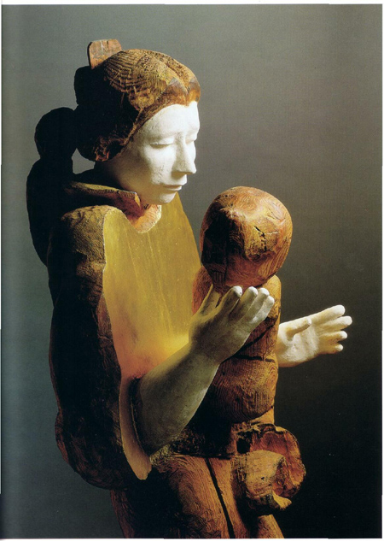
- Напишите 15 определений (одиночных или развёрнутых), которые помогут воспроизвести, порождаемое ей настроение. При этом учитывайте язык художественного произведения: жанр, композиция, колорит, форма, фактура.
- Дайте произведению название, поясните его выбор.

Таблица для ответа:
15 определений

Название
Пояснение

Задание 5. Посмотрите эпизод художественного фильма. (48 баллов)
- Напишите название фильма.
- Напишите режиссера, название и автора драматического произведения.
- Определите и напишите эмоциональную доминанту эпизода.
- Напишите, с помощью каких средств выразительности создается художественный образ во фрагменте.
- Перечислите, какие еще фильмы снял данный режиссер.
- Назовите другие экранизации указанного драматического произведения.
Название фильма
Режиссер
Автор драматического произведения
Эмоциональная доминанта
Средства выразительности
Фильмография
Экранизации
Задание 6. Вы куратор проекта выставки, посвященной советской архитектуре довоенного времени. (36 баллов)
- Наметьте основные группы экспонатов, укажите точное название каждого экспоната и его автора
- Дайте образное название каждой группе
- Предложите общее название выставки и ее девиз
- Один из экспонатов будет выделен и займет центральную стену. Какую?

Видеоряд (10 иллюстраций)
1.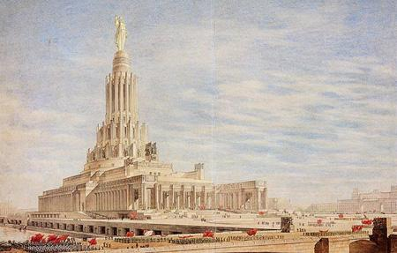 2. 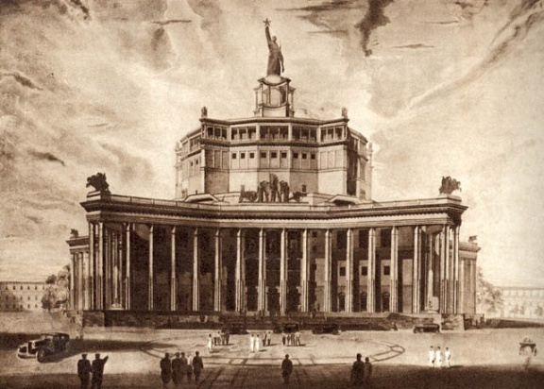
3. 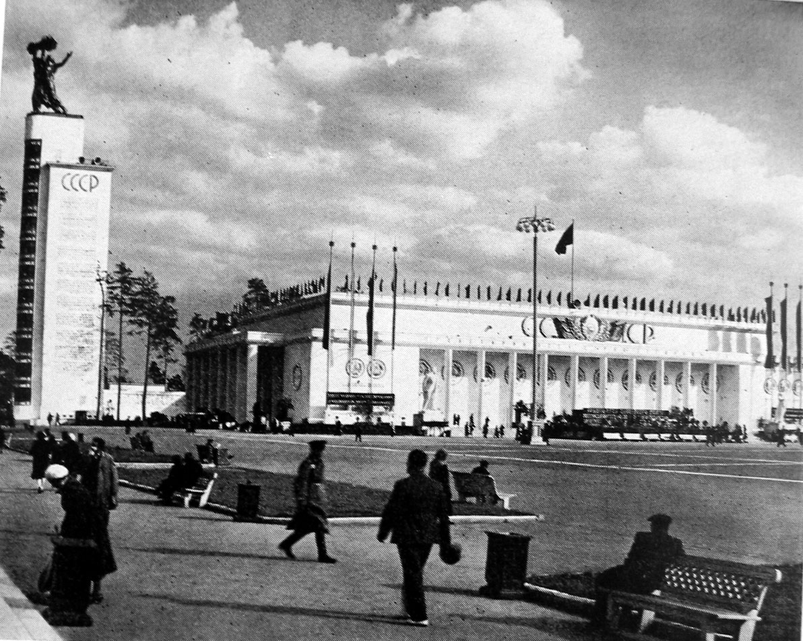 4. 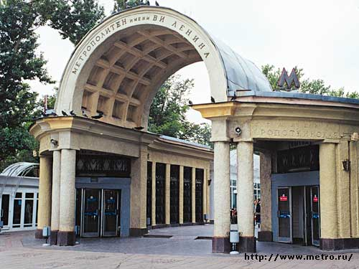

5. 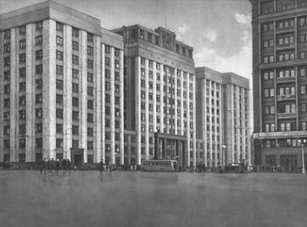 6. 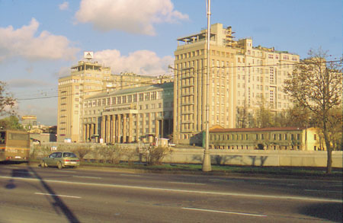
7. 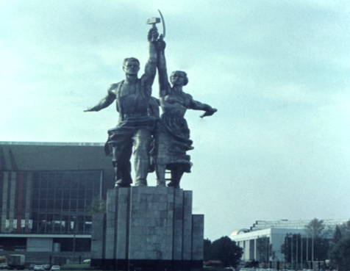 8. 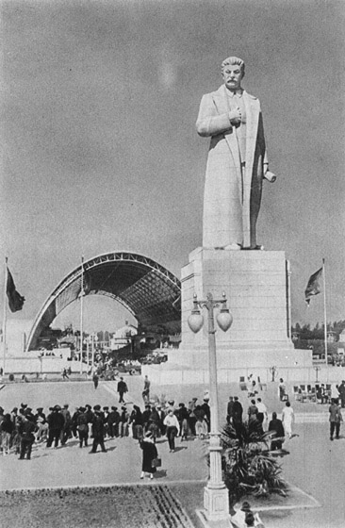

9. 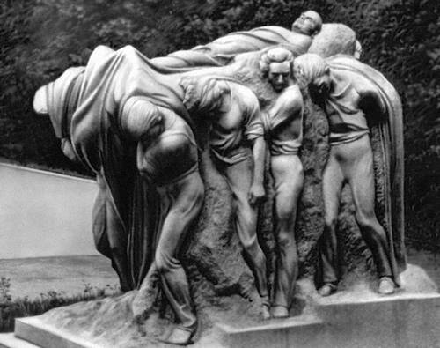 10. 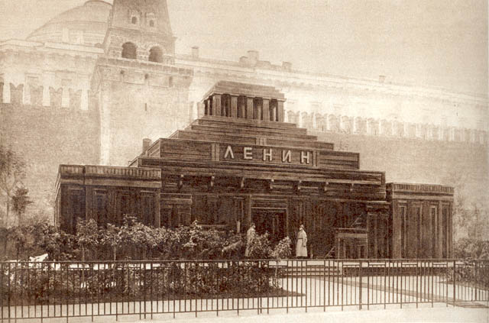

Таблица для ответа:
Название, автор | 1.  2.  3.  4.  5.  6.  7.  8.  9.  10.
Группа: название, состав
Группа: название, состав
Группа: название, состав
Группа: название, состав
Название выставки
Центральный экспонат

Задание 7. Даны кадры из кино, фото спектаклей и реплики героев. (40 баллов)
- Каким кадрам и фото соответствуют реплики героев?
- Назовите название произведения, автора, имя героя, исполнителя роли.
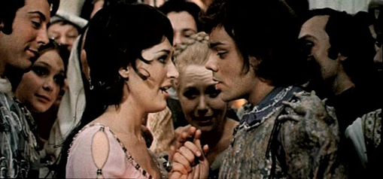  А. | 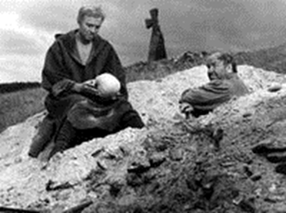  Б.
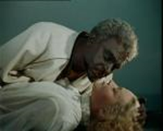  В . | 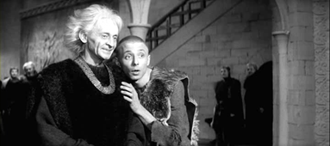  Г.
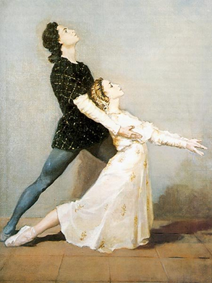

Д.

Реплики героев:
- «Оденьте преступление в золото - и крепкое копьё правосудия переломится, не поранив; оденьте в рубище - его пронзит и соломинка пигмея».
В.
- «Слова — ветер, а бранные слова — сквозняк, который вреден».
- «Не хватайся за колесо, когда оно вниз катится: шею сломишь понапрасну. Вот если оно вверх идет, держись за него: сам наверху будешь»
- «Что есть любовь? Безумье от угара, игра огнем, ведущая к пожару»
- «О, бедный Йорик! Я знал его, Горацио!»
- «Она меня за муки полюбила, а я ее — за состраданье к ним».
- «Если бы острое слово оставляло следы, мы бы все ходили перепачканные».

№ кадра | Название произведения | Автор | Номера реплик | Имя героя, актёр
А.
Б.
В.
Г.
Д.

